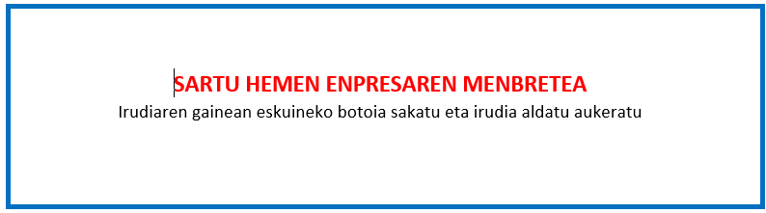

II.ERANSKINA

KOSTUEN ADIERAZPENA

“Innobideak-kudeabide programa“ 2022ko deialdia

Deklaratzailea : |  |  |  |  |  | NA
Kargua
Enpresa |  |  |  |  |  | IFZ
Proiektuaren izena

ADIERAZTEN DUT proiektuan gauzatutako eta egotzitako kostuak ondokoak direla.

 | KOSTUA GUZTIRA | PROIEKTUARI EGOTZITAKO KOSTUA
KANPO PERSONALA

GUZTIRA

Lekua eta data

, 2023ko (a)ren a.
Sinadura eta enpresaren zigilua

zigilua

